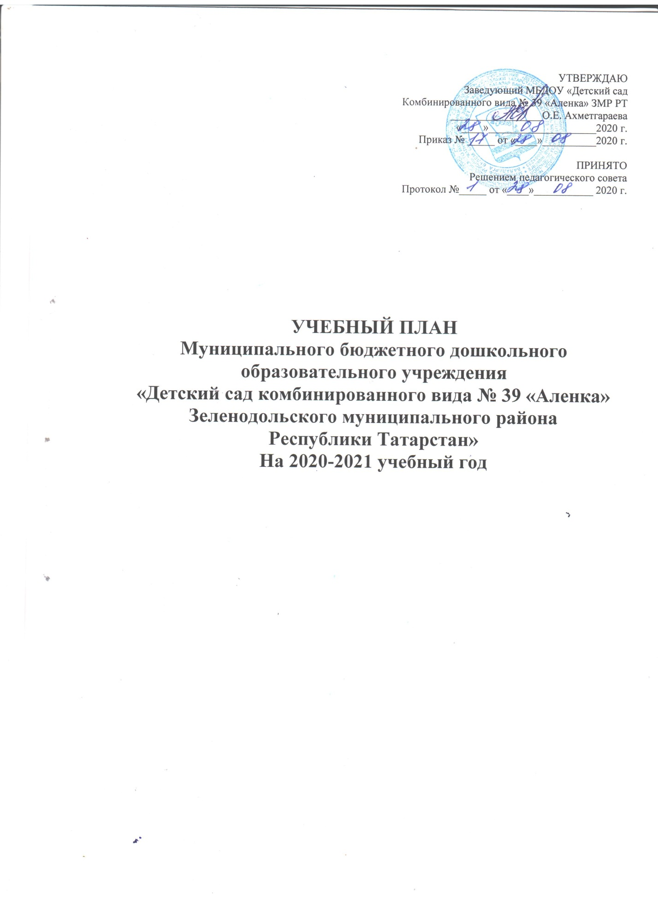

Пояснительная записка
к учебному плану 2019-2020 учебного года

Учебный план МБДОУ «Детский сад комбинированного вида № 39 «Аленка» построен на основе образовательной программы МБДОУ «Детский сад № 39 «Аленка» (далее ООП ДОУ). Основой разработки Учебного плана является следующая нормативно-правовая база:
- Основная образовательная программа дошкольного образования МБДОУ «Детский сад комбинированного вида № 39 «Аленка»;
- Федеральный закон от 29.12.2012 № 2730-ФЗ «Об образовании в Российской Федерации»;
- Закон Республики Татарстан «Об образовании» от 22 июля 2013 г. N 68-ЗРТ;
- Закон Республики Татарстан № 16 от 03.03.2012 г. «О государственных языках Республики Татарстан и других языках Республики Татарстан;
- Федеральный государственный образовательный стандарт дошкольного образования, утвержденный приказом Министерства образования и науки РФ от 17.10.2013 г. № 1155;
СанПиН 2.4.1.3049-13 «Санитарно-эпидемиологические требования к устройству, содержанию и организации режима в дошкольных образовательных учреждениях”, утвержденный постановлением Главного государственного санитарного врача РФ от 15.05.2013 г. № 26;
- Приказ министерства образования и науки Республики Татарстан 463 от 29.06.2001 г. «О мерах по улучшению изучения родного, татарского, русского языков в ДОУ»;
- Методические рекомендации по организации обучения детей татарскому и русскому языках в дошкольных образовательных организациях № 15588/13 от 08.11.2013.

Учебный план устанавливает перечень образовательных областей и объем времени, отводимого на проведение образовательной деятельности.
Структура учебного плана состоит из двух частей: обязательной и вариативной части.
- Обязательная часть сформирована для обеспечения выполнения обязательной части основной образовательной программы дошкольного образования.
- Вариативная часть сформирована с учетом НРК
Обязательная и вариативная часть реализуются через организованную образовательную деятельность (далее ООД) и образовательную деятельность в режимные моменты.
Все группы работают в двенадцатичасовом режиме пребывания детей в ДОУ.
ООД по музыке и физической культуре проводятся круглогодично. ООД по физической культуре проводятся 3 занятия: два в музыкально-физкультурном зале и одно на улице.
ООД по обучению родному (татарскому) языку проводится со средней группы 3 раза в неделю. Из них 2 раза по подгруппам 10-15 детей и 1 раз фронтально.
В середине ООД проводятся физминутки не менее 10 минут.
В соответствии с ФГОС ДО и национально-региональным компонентом в режимные моменты вынесены следующие ООД:
Младшая группа обучение родному (татарскому) языку три раза в неделю в форме игры.
Средняя группа:
ОО «Речевое развитие/Чтение художественной литературы»
ОО «Познавательное развитие»/Конструирование
Старшая группа:
ОО«Речевое развитие/Чтение художественной литературы»
ОО«Речевое развитие»/Развитие речи
ОО«Художественно-эстетическое развитие»/Рисование
ОО«Познавательное развитие»/Конструирование
Подготовительная группа:
ОО «Речевое развитие»/Развитие речи
ОО «Речевое развитие»/Чтение художественной литературы (ежедневно)
Логопедическая группа:
Обучение родному (татарскому) языку проводится три раза в неделю в режимные моменты
ОО “Художественно-эстетическое развитие»/Рисование 1 занятие
ОО «Познание « «Конструирование»
ОО «Речевое развитие» Чтение художественной литературы (ежедневно)

Учебный план
МБДОУ «Детский сад комбинированного вида № 39 «Аленка» ЗМР РТ”

Виды ООД | Проводит | Младшая группа  (3-4 года) | Средняя группа (4-5 лет) | Старшая группа (5-6 лет) | Подготови-тельная к школе группа  (6-7 лет) | Логопедическа группа  (5-7 лет)
 |  | в неделю | в неделю | в неделю | в неделю | в неделю
Речевое развитие- подготовка к обучению грамоте | Воспитатель | __ | __ | __ | __ | 1
Речевое развитие/развитие речи | Воспитатель | 1 | 1 | 1 | __ | 1
Речевое развитие/обучение родному (татарскому) языку | Воспитатель татарского языка | __ | 3 | 3 | 3 | _
Познавательное развитие/формирование элементарных математических представлений | Воспитатель | 1 | 1 | 1 | 2 | 2
речевое развитие/ознакомление с художественной литературой | Воспитатель | __ | __ | __ | __ | __
познавательное развитие/формирование целостной картины мира | Воспитатель | 1 | __ | 1 | 1 | 1
Художественно-эстетическое развитие/рисование | Воспитатель | 1 | 1 | 1 | 2 | 2
Художественно-эстетическое развитие/аппликация | Воспитатель | 0,5 | 0,5 | 0,5 | 0,5 | 0,5
Художественное развитие/лепка | Воспитатель | 0,5 | 0,5 | 0,5 | 0,5 | 0,5
Художественно-эстетическое развитие/музыка | Музыкальный руководитель | 2 | 2 | 2 | 2 | 2
Физическое развитие/физическая культура | Воспитатель | 3 | 3 | 3 | 3 | 3
Социально-коммуникативное развитие | Воспитатель | Организуется в свободной деятельности
ИТОГО (недельная нагрузка) |  | 10 | 11 | 13 | 14 | 13
Длительность ООД в минутах |  | не более 15 минут | не более 20 минут | в первую половину дня не более 45 минут/во вторую половину дня не более 25 минут | в первую половину дня не более 90 минут/1,5 часа/во вторую половину дня не более 30 минут | в первую половину дня не более 90 минут/1,5 часа/во вторую половину дня не более 30 минут
Длительность ООД в часах/минутах |  | 150 минут/ 2часа 30 минут | 200 минут/ 3 часа 20 минут | 300 минут/ 5 часов | 450 минут/ 7 часов 30 минут | 450 минут/ 7 часов 30 минут

Совместная деятельность в режимные моменты
Физическое развитие/утренняя гимнастика | Воспитатель | Ежедневно
Познавательное развитие/Конструктивная деятельность | воспитатель | __ | 1 | 1 | __ | 1
Познавательное развитие/Познание/Формирование целостной картины мира | воспитатель | __ | 1 | __ | __ | __
Речевое развитие/Чтение художественной литературы | воспитатель | 1 | 1 | 1 | 1 | 1
Художественно-эстетическое развитие/Рисование | воспитатель | __ | __ | 1 | __ | 1
Художественно-эстетическое развитие/Аппликация | воспитатель | __ | __ | __ | __ | __
Художественно-эстетическое развитие/лепка | воспитатель | __ | __ | __ | __ | __
Речевое развитие/обучение родному (татарскому)языку | воспитатель | 3 | __ | __ | __ | 3
ИТОГО: |  | 4 | 3 | 3 | 1 | 6

Праздники и развлечения, периодичность проведения и их продолжительности проведения по возрастам

 | Младшая группа | Средняя группа | Старшая группа | Подготовительная группа | Логопедическая группа
Праздники | 1 раз в квартал
Развлечения | 1 раз в месяц
Продолжительность | 15-20 минут | 20-25 минут | 25-30 минут | 30-35 минут | 30-35 минут
Количество в год | 4 праздника/12 развлечений



